 |  | G  TG/209/1 Rev.  ORIGINAL: englisch  DATUM: 2003-04-09 + 2006-04-05  + 2009-04-01
INTERNATIONALER VERBAND ZUM SCHUTZ VON PFLANZENZÜCHTUNGEN
GENF

 | DENDROBIUM  (Dendrobium Sw.) | *

RICHTLINIEN

FÜR DIE DURCHFÜHRUNG DER PRÜFUNG

AUF UNTERSCHEIDBARKEIT, HOMOGENITÄT UND BESTÄNDIGKEIT

Alternative(r) Name(n):*

Lateinisch | Englisch | Französisch | Deutsch | Spanisch
Dendrobium Sw. | Dendrobium | Dendrobium | Dendrobium | Dendrobium

VERBUNDENE DOKUMENTE

Diese Richtlinien sind in Verbindung mit dem Dokument TG/1/3, „Allgemeine Einführung zur Prüfung auf Unterscheidbarkeit, Homogenität und Beständigkeit und zur Erarbeitung harmonisierter Beschreibungen von neuen Pflanzensorten“ (nachstehend „die Allgemeine Einführung“) und den damit in Verbindung stehenden „TGP“-Dokumenten zu sehen.

INHALT SEITE

1. Anwendung dieser Richtlinien 3
2. Anforderungen an das Vermehrungsmaterial 3
3. Durchführung der Prüfung 3
3.1 Prüfungsdauer 3
3.2 Prüfungsort 3
3.3 Bedingungen für die Durchführung der Prüfung 4
3.4 Gestaltung der Prüfung 4
3.5 Anzahl der zu prüfenden Pflanzen / Pflanzenteile 4
3.6 Zusätzliche Prüfungen 4
4. Prüfung der Unterscheidbarkeit, Homogenität und Beständigkeit 5
4.1 Unterscheidbarkeit 5
4.2 Homogenität 5
4.3 Beständigkeit 5
5. Gruppierung der Sorten und Organisation der Anbauprüfung 6
6. Einführung in die Merkmalstabelle 6
6.1 Merkmalskategorien 6
6.2 Ausprägungsstufen und entsprechende Noten 7
6.3 Ausprägungstypen 7
6.4 Beispielssorten 7
6.5 Legende 7
7. Merkmalstabelle 8
8. Erläuterungen zu der Merkmalstabelle 34
8.1 Erläuterungen, die mehrere Merkmale betreffen 34
8.2 Erläuterungen zu einzelnen Merkmalen 34
9. Literatur 41
10. Technischer Fragebogen 42

Anwendung dieser Richtlinien
Diese Richtlinien gelten für alle Sorten von Sect. Brachyanthe, Sect. Callista, Sect. Calyptochilus, Sect. Ceratobium, Sect. Dendrocoryne, Sect. Eleutheroglossum, Sect. Eugenanthe, Sect. Latourea, Sect. Oxygenianthe, Sect. Oxyglossum, Sect. Pedilonum, Sect. Phalaenanthe, Sect. Stachyobium, von Dendrobium Sw. aus der Familie der Orchidaceae und ihrer Hybriden.

Anforderungen an das Vermehrungsmaterial
2.1 Die zuständigen Behörden bestimmen, wann, wohin und in welcher Menge und Beschaffenheit das für die Prüfung der Sorte erforderliche Vermehrungsgut zu liefern ist. Anmelder, die Material von außerhalb des Staates, in dem die Prüfung vorgenommen wird, einreichen, müssen sicherstellen, daß alle Zollvorschriften und phytosanitären Anforderungen erfüllt sind.

2.2 Das Vermehrungsmaterial ist in Form von zweijährigen Pflanzen, die noch nicht geblüht haben, einzureichen.

2.3 Die vom Anmelder einzusendende Mindestmenge an Vermehrungsmaterial sollte betragen:

10 zweijährige Pflanzen, jede mit mindestens zwei Pseudobulben.

2.4 Das eingesandte Vermehrungsmaterial sollte sichtbar gesund sein, keine Wuchsmängel aufweisen und nicht von wichtigen Krankheiten oder Schädlingen befallen sein.

2.5 Das Pflanzenmaterial darf keiner Behandlung unterzogen worden sein, die die Ausprägung der Merkmale der Sorte beeinflussen würde, es sei denn, daß die zuständigen Behörden eine solche Behandlung gestatten oder vorschreiben. Wenn es behandelt worden ist, müssen die Einzelheiten der Behandlung angegeben werden.

Durchführung der Prüfung

3.1 Prüfungsdauer
Die Mindestprüfungsdauer sollte in der Regel eine Wachstumsperiode betragen.

3.2 Prüfungsort
Die Prüfungen sollten in der Regel an einem Ort durchgeführt werden. Wenn Merkmale, die für die DUS-Prüfung maßgebend sind, an diesem Ort nicht festgestellt werden können, kann die Sorte an einem weiteren Ort geprüft werden.

3.3 Bedingungen für die Durchführung der Prüfung
3.3.1 Die Prüfungen sollten unter Bedingungen durchgeführt werden, die eine für die Ausprägung der maßgebenden Merkmale der Sorte und für die Durchführung der Prüfung zufriedenstellende Pflanzenentwicklung sicherstellen.

3.3.2 Die Prüfungen sollten im Gewächshaus unter folgenden Bedingungen für die nördliche Hemisphäre durchgeführt werden:

Zeitpunkt der Einreichung  des Pflanzenmaterials: | Erste Hälfte Februar
Pflanzzeit: | Februar ~ März
Substrat: | Durchlässiges Substrat mit guter Durchlüftung
Temperatur: | Sortentyp D. nobile: mindestens 10 C  Sortentyp D. phalaenopsis: mindestens 20° C
Beschattung: | Im Sommer 30% Beschattung (optimal 50 000 Lux)
Düngung: | April ~ Juli
Niedertemperaturbehandlung  (Blütendifferenzierung): | Sortentyp D. nobile; 10 ~ 13° C für ein Monat im November

3.4 Gestaltung der Prüfung
3.4.1 Die Prüfung sollte so gestaltet werden, daß den Beständen die für Messungen und Zählungen benötigten Pflanzen oder Pflanzenteile entnommen werden können, ohne daß dadurch die Beobachtungen, die bis zum Abschluß der Vegetationsperiode durchzuführen sind, beeinträchtigt werden.

3.4.2 Jede Prüfung sollte so gestaltet werden, daß sie insgesamt mindestens 10 Pflanzen ergibt.

3.5 Anzahl der zu prüfenden Pflanzen / Pflanzenteile
Sofern nicht anders angegeben, sollten alle Erfassungen, die durch Messen oder Zählen vorgenommen werden, an 10 Pflanzen oder Teilen von 10 Pflanzen erfolgen.

3.6 Zusätzliche Prüfungen
Zusätzliche Prüfungen für die Prüfung maßgebender Merkmale können durchgeführt werden.

Prüfung der Unterscheidbarkeit, Homogenität und Beständigkeit

4.1 Unterscheidbarkeit

4.1.1 Allgemeine Empfehlungen

Es ist für Benutzer dieser Prüfungsrichtlinien besonders wichtig, die Allgemeine Einführung zu konsultieren, bevor sie Entscheidungen bezüglich der Unterscheidbarkeit treffen. Folgende Punkte werden jedoch zur ausführlicheren Darlegung oder zur Betonung in diesen Prüfungsrichtlinien aufgeführt.

4.1.2 Stabile Unterschiede

Die in Abschnitt 3.1 empfohlene Mindestprüfungsdauer spiegelt im allgemeinen die Notwendigkeit wider, sicherzustellen, daß die Unterschiede in einem Merkmal hinreichend stabil sind.

4.1.3 Deutliche Unterschiede

Die Bestimmung dessen, ob ein Unterschied zwischen zwei Sorten deutlich ist, hängt von vielen Faktoren ab und sollte insbesondere den Ausprägungstyp des geprüften Merkmals berücksichtigen, d. h., ob es qualitativ, quantitativ oder pseudoqualitativ ausgeprägt ist. Daher ist es wichtig, daß die Benutzer dieser Prüfungsrichtlinien mit den Empfehlungen in der Allgemeinen Einführung vertraut sind, bevor sie Entscheidungen bezüglich der Unterscheidbarkeit treffen.

4.2 Homogenität
4.2.1 Es ist für Benutzer dieser Prüfungsrichtlinien besonders wichtig, die Allgemeine Einführung zu konsultieren, bevor sie Entscheidungen bezüglich der Homogenität treffen. Folgende Punkte werden jedoch zur ausführlicheren Darlegung oder zur Betonung in diesen Prüfungsrichtlinien aufgeführt.

4.2.2 Für die Bestimmung der Homogenität sollte ein Populationsstandard von 1% mit einer Akzeptanzwahrscheinlichkeit von mindestens 95% angewandt werden. Bei einer Probengröße von 10 Pflanzen ist die höchste zulässige Anzahl von Abweichern 1.

4.3 Beständigkeit
4.3.1 In der Praxis ist es nicht üblich, Prüfungen auf Beständigkeit durchzuführen, deren Ergebnisse ebenso sicher sind wie die der Unterscheidbarkeits- und der Homogenitätsprüfung. Die Erfahrung hat jedoch gezeigt, daß eine Sorte im Falle zahlreicher Sortentypen auch als beständig angesehen werden kann, wenn nachgewiesen wurde, daß sie homogen ist.

4.3.2 Nach Bedarf oder im Zweifelsfall kann die Beständigkeit geprüft werden, indem entweder eine weitere Generation angebaut oder ein neues Pflanzgutmuster geprüft wird, um sicherzustellen, daß sie dieselben Merkmale wie früher eingesandtes Material aufweist.

4.3.3 Die Beständigkeit einer Hybridsorte kann außer durch die Prüfung der Hybridsorte selbst auch durch die Prüfung der Homogenität und Beständigkeit ihrer Elternlinien geprüft werden.

Gruppierung der Sorten und Organisation der Anbauprüfung
5.1 Die Auswahl allgemein bekannter Sorten, die im Anbauversuch mit der Kandidatensorte angebaut werden sollen, und die Art und Weise der Aufteilung dieser Sorten in Gruppen zur Erleichterung der Unterscheidbarkeitsprüfung wird durch die Verwendung von Gruppierungsmerkmalen unterstützt.

5.2 Gruppierungsmerkmale sind Merkmale, deren dokumentierte Ausprägungsstufen, selbst wenn sie an verschiedenen Orten erfaßt wurden, einzeln oder in Kombination mit anderen derartigen Merkmalen verwendet werden können: a) für die Selektion allgemein bekannter Sorten, die von der Anbauprüfung zur Prüfung der Unterscheidbarkeit, ausgeschlossen werden können, und b) um die Anbauprüfung so zu organisieren, daß ähnliche Sorten gruppiert werden.

5.3 Folgende Merkmale wurden als nützliche Gruppierungsmerkmale vereinbart:

a) Pflanze: Größe (Merkmal 1)
b) Blütenstand: Stellung der Blüten (Merkmal 18)
c) Blüte: Länge in der Vorderansicht (Merkmal 27)
d) Blüte: Breite in der Vorderansicht (Merkmal 28)
e) Lippe: Vorhandensein des Seitenlappens (Merkmal 71)
f) Lippe: Kelch (Merkmal 77)
g) Lippe: Farbverteilung (außer mittlerer Teil, Kelch und Schlund) (Merkmal 80)
h) Lippe: Hauptfarbe (Merkmal 82) mit folgenden Gruppen:

Gr. 1: grün
Gr. 2: weiß
Gr. 3: gelb
Gr. 4: rosa
Gr. 5: rot
Gr. 6: purpur
Gr. 7: rötlich

5.4 Anleitung für die Verwendung von Gruppierungsmerkmalen im Prozeß der Unterscheidbarkeitsprüfung wird in der Allgemeinen Einführung gegeben.

Einführung in die Merkmalstabelle

6.1 Merkmalskategorien
6.1.1 Standardmerkmale in den Prüfungsrichtlinien

Standardmerkmale in den Prüfungsrichtlinien sind Merkmale, die von der UPOV für die DUS-Prüfung akzeptiert wurden und aus denen die Verbandsmitglieder jene auswählen können, die für ihre besonderen Verhältnisse geeignet sind.

6.1.2 Merkmale mit Sternchen

Merkmale mit Sternchen (mit * gekennzeichnet) sind jene in den Prüfungsrichtlinien enthaltenen Merkmale, die für die internationale Harmonisierung der Sortenbeschreibung von Bedeutung sind. Sie sollten stets von allen Verbandsmitgliedern auf DUS geprüft und in die Sortenbeschreibung aufgenommen werden, sofern die Ausprägungsstufe eines vorausgehenden Merkmals oder regionale Umweltbedingungen dies nicht ausschließen.

6.2 Ausprägungsstufen und entsprechende Noten
Für jedes Merkmal werden Ausprägungsstufen angegeben, um das Merkmal zu definieren und die Beschreibungen zu harmonisieren. Um die Erarbeitung der Beschreibung zu erleichtern und die Beschreibung zu erstellen und auszutauschen, wird jeder Ausprägungsstufe eine entsprechende Zahlennote zugewiesen.

6.3 Ausprägungstypen
Eine Erläuterung der Ausprägungstypen der Merkmale (qualitativ, quantitativ und pseudoqualitativ) ist in der Allgemeinen Einführung enthalten.

6.4 Beispielssorten
6.4.1 Gegebenenfalls werden in den Prüfungsrichtlinien Beispielssorten angegeben, um die Ausprägungsstufen eines Merkmals zu verdeutlichen. Bisher gibt es nur wenige Beispielssorten. Deshalb sind e hauptsächlich Arten und nur wenige Beispielssorten in der Merkmalstabelle angegeben. Vor allen Sortenbezeichnungen stehen Gruppennamen (GREX). Allgemeine Bemerkung: Bei Orchideen wird seit langem eine bestimmte Gruppierung aufgrund der bekannten Elternschaft verwendet, deren Einheit der GREX ist.

6.4.2 Die Sortenbezeichnungen stehen in halben Anführungszeichen (z. B. ‚Akebono‘).

6.5 Legende
(*) Merkmal mit Sternchen – vgl. Abschnitt 6.1.2

QL Qualitatives Merkmal – vgl. Abschnitt 6.3
QN Quantitatives Merkmal – vgl. Abschnitt 6.3
PQ Pseudoqualitatives Merkmal – vgl. Abschnitt 6.3

(a)-(e) Vgl. Erläuterungen zu der Merkmalstabelle in Kapitel 8, Abschnitt 8.1

(+) Vgl. Erläuterungen zu der Merkmalstabelle in Kapitel 8, Abschnitt 8.2

Table of Characteristics/Tableau des caractères/Merkmalstabelle/Tabla de caracteres
 |  | English | français | deutsch | español | Example Varieties  Exemples  Beispielssorten  Variedades ejemplo | Note/  Nota
1.  (*) |  | Plant: size | Plante: taille | Pflanze: Größe | Planta: tamaño
QN |  | very small | très petite | sehr klein | muy pequeña | Enobi Komachi ‘Shirayukihime’ | 1
 |  | small | petite | klein | pequeña | Dendrobium kingianum | 3
 |  | medium | moyenne | mittel | media | Wave King ‘Akebono’ | 5
 |  | large | grande | groß | grande | Lucky Girl ‘Emiko’ | 7
 |  | very large | très grande | sehr groß | muy grande |  | 9
2.  (*) | (a) | Pseudobulb: attitude | Pseudobulbe: disposition | Pseudobulbe: Haltung | Pseudobulbo: porte
QN |  | erect | dressé | aufrecht | erecto | ‘Formidible’ | 1
 |  | semi-erect | demi-dressé | halbaufrecht | semierecto |  | 3
 |  | horizontal | horizontal | waagerecht | horizontal |  | 5
 |  | semi-drooping | demi-retombant | halbüberhängend | semicolgante |  | 7
 |  | drooping | retombant | überhängend | colgante |  | 9
3.  (*) | (a) | Pseudobulb: length | Pseudobulbe: longueur | Pseudobulbe: Länge | Pseudobulbo: longitud
QN |  | very short | très court | sehr kurz | muy corto | Enobi Komachi ‘Shirayukihime’ | 1
 |  | short | court | kurz | corto | Dendrobium kingianum | 3
 |  | medium | moyen | mittel | medio | Wave King ‘Akebono’ | 5
 |  | long | long | lang | largo | Snow Cap ‘Love Song’ | 7
 |  | very long | très long | sehr lang | muy largo |  | 9
4.  (*) | (a) | Pseudobulb: thickness | Pseudobulbe: épaisseur | Pseudobulbe: Dicke | Pseudobulbo: grosor
QN |  | very thin | très fin | sehr dünn | muy delgado |  | 1
 |  | thin | fin | dünn | delgado | Enobi Komachi ‘Shirayukihime’ | 3
 |  | medium | moyen | mittel | medio | Enobi Parade ‘Milky Way’ | 5
 |  | thick | épais | dick | grueso |  | 7
 |  | very thick | très épais | sehr dick | muy grueso |  | 9
5.  (*) | (a) | Pseudobulb: shape in longitudinal section | Pseudobulbe:  forme en section longitudinale | Pseudobulbe: Form im Längsschnitt | Pseudobulbo: forma en sección longitudinal
PQ |  | linear | linéaire | linear | lineal | ‘Formidible’ | 1
 |  | lanceolate | lancéolé | lanzettlich | lanceolada |  | 2
 |  | ovate | ovale | eiförmig | oval |  | 3
6. | (a) | Pseudobulb: shape in cross section | Pseudobulbe:  forme en section transversale | Pseudobulbe: Form im Querschnitt | Pseudobulbo: forma en sección transversal
PQ |  | elliptic | elliptique | elliptisch | elíptica |  | 1
 |  | circular | arrondi | rund | circular | ‘Formidible’ | 2
 |  | angular | anguleux | kantig | angular | Dendrobium densiflorum | 3
7. |  | Plant: age of flowering pseudobulb (principally) | Plante: âge du pseudobulbe florifère (principalement) | Pflanze: Alter der blühenden Pseudobulbe (hauptsächlich) | Planta: tiempo de floración del pseudobulbo (principalmente)
QL |  | one year | un an | ein Jahr | un año | ‘Formidible’ | 1
 |  | two years or more | deux ans et plus | zwei Jahre oder mehr | dos años o más |  | 2
8.  (*) | (b) | Leaf: length | Feuille: longueur | Blatt: Länge | Hoja: longitud
QN |  | short | courte | kurz | corta | Stardust ‘Chiyomi’ | 3
 |  | medium | moyenne | mittel | media | Wave King ‘Akebono’ | 5
 |  | long | longue | lang | larga |  | 7
9.  (*) | (b) | Leaf: width | Feuille: largeur | Blatt: Breite | Hoja: anchura
QN |  | narrow | étroite | schmal | estrecha | Stardust ‘Chiyomi’ | 3
 |  | medium | moyenne | mittel | media | Wave King ‘Akebono’ | 5
 |  | broad | large | breit | ancha | Snow Cap ‘Love Song’ | 7
10.  (*)  (+) | (b) | Leaf: shape | Feuille: forme | Blatt: Form | Hoja: forma
PQ |  | narrow elliptic | elliptique étroite | schmal elliptisch | elíptica estrecha |  | 1
 |  | elliptic | elliptique | elliptisch | elíptica |  | 2
 |  | narrow ovate | ovale étroite | schmal eiförmig | oval estrecha |  | 3
 |  | narrow obovate | obovale étroite | schmal verkehrt eiförmig | oboval estrecha |  | 4
 |  | spatulate | spatulée | spatelförmig | espatulada |  | 5
11. | (b) | Leaf: main green color | Feuille: couleur verte principale | Blatt: hauptsächliche Grünfärbung | Hoja: color verde principal
QN |  | light | claire | hell | claro |  | 3
 |  | medium | moyenne | mittel | medio | Enobi Komachi ‘Shirayukihime’ | 5
 |  | dark | foncée | dunkel | oscuro | Enobi Parade ‘Milky Way’ | 7
12. | (b) | Leaf: presence of variegation | Feuille: présence de panachure | Blatt: Vorhandensein einer Panaschierung | Hoja: presencia de variegado
QL |  | absent | absente | fehlend | ausente | Enobi Komachi ‘Shirayukihime’ | 1
 |  | present | présente | vorhanden | presente |  | 9
13.  (+) | (b) | Leaf: type of variegation | Feuille: type de panachure | Blatt: Art der Panaschierung | Hoja: tipo de variegado
QL |  | brindled | mouchetée | gescheckt | pinto |  | 1
 |  | spotted | tachetée | gefleckt | manchado |  | 2
 |  | striped | striée | gestreift | estriado |  | 3
 |  | centered | centrée | in der Mitte | centrado |  | 4
 |  | edged | bordée | gerändert | ribeteado |  | 5
14. | (b) | Leaf: color of variegation | Feuille: couleur de la panachure | Blatt: Farbe der Panaschierung | Hoja: color del variegado
QL |  | white | blanche | weiß | blanco |  | 1
 |  | yellow | jaune | gelb | amarillo |  | 2
 |  | yellow green | vert-jaune | gelbgrün | verde amarillento |  | 3
 |  | white and yellow | blanche et jaune | weiß und gelb | blanco y amarillo |  | 4
 |  | white and yellow green | blanche et vert-jaune | weiß und gelbgrün | blanco y verde amarillento |  | 5
 |  | yellow and yellow green | jaune et vert-jaune | gelb und gelbgrün | amarillo y verde amarillento |  | 6
15. | (b) | Leaf: pubescence | Feuille: pilosité | Blatt: Behaarung | Hoja: pubescencia
QL |  | absent | absente | fehlend | ausente |  | 1
 |  | present | présente | vorhanden | presente | ‘Formidible’ | 9
16. | (b) | Leaf: color of pubescence | Feuille: couleur des poils | Blatt: Farbe der Behaarung | Hoja: color de la pubescencia
QL |  | white | blancs | weiß | blanco |  | 1
 |  | black | noirs | schwarz | negro | ‘Formidible’ | 2
17.  (*) | (c) | Inflorescence: position of adherence to pseudobulb | Inflorescence: emplacement de l’adhérence au pseudobulbe | Blütenstand: Position des Anhaftens an der Pseudobulbe | Inflorescencia: posición de la adherencia al pseudobulbo
QL |  | along whole length | sur toute la longueur | entlang der ganzen Länge | a lo largo de todo el tallo |  | 1
 |  | top part only | seulement sur la partie supérieure | nur am oberen Teil | únicamente en la parte superior | Dendrobium kingianum | 2
18.  (*) | (c) | Inflorescence: position of flowers | Inflorescence: position des fleurs | Blütenstand: Position der Blüten | Inflorescencia: posición de las flores
QL |  | along peduncle | le long du pédoncule | entlang des Blütenstiels | a lo largo del pedúnculo | Snow Cap ‘Love Song’ | 1
 |  | apex only | seulement sur le sommet | nur an der Spitze | únicamente en el ápice | Pink Beauty ‘Queen’ | 2
19.  (*) | (c) | Inflorescence: number of flowers | Inflorescence: nombre de fleurs | Blütenstand: Anzahl Blüten | Inflorescencia: número de flores
QN |  | few | rares | gering | bajo | Enobi Komachi ‘Shirayukihime’ | 3
 |  | medium | assez nombreuses | mittel | medio | Snow Cap ‘Love Song’ | 5
 |  | many | nombreuses | groß | alto |  | 7
20.  (*)  (+) |  | Peduncle: length | Pédoncule: longueur | Blütenstiel: Länge | Pedúnculo: longitud
QN |  | short | court | kurz | corto | Lucky Girl ‘Emiko’ | 3
 |  | medium | moyen | mittel | medio | Enobi Parade ‘Milky Way’ | 5
 |  | long | long | lang | largo | Queen Southeast ‘Crystal Queen’ | 7
21.  (*) |  | Peduncle: thickness | Pédoncule: épaisseur | Blütenstiel: Dicke | Pedúnculo: grosor
QN |  | thin | fin | dünn | delgado |  | 3
 |  | medium | moyen | mittel | medio | Lucky Girl ‘Emiko’ | 5
 |  | thick | épais | dick | grueso |  | 7
22.  (*) |  | Peduncle: attitude | Pédoncule: disposition | Blütenstiel: Haltung | Pedúnculo: porte
PQ |  | erect | dressé | aufrecht | erecto | Enobi Komachi ‘Shirayukihime’ | 1
 |  | semi-erect | demi-dressé | halbaufrecht | semierecto | Snow Cap ‘Love Song’ | 2
 |  | horizontal | horizontal | waagerecht | horizontal |  | 3
 |  | recurving | retombant | zurückgebogen | curvado hacia abajo |  | 4
23.  (*)  (+) |  | Pedicellate-ovary: length | Ovaire pédonculaire: longueur | Fruchtknoten mit gestielten Blüten: Länge | Ovario pedicelado: longitud
QN |  | short | courte | kurz | corto | Wave King ‘Akebono’ | 3
 |  | medium | moyenne | mittel | medio | Snow Cap ‘Love Song’ | 5
 |  | long | longue | lang | largo |  | 7
24.  (*) |  | Pedicellate-ovary: thickness | Ovaire pédonculaire: épaisseur | Fruchtknoten mit gestielten Blüten: Dicke | Ovario pedicelado: grosor
QN |  | thin | fine | dünn | delgado | Wave King ‘Akebono’ | 3
 |  | medium | moyenne | mittel | medio |  | 5
 |  | thick | épaisse | dick | grueso |  | 7
25.  (*) | (c) | Flower: general appearance of petals and sepals | Fleur: apparence générale des pétales et sépales | Blüte: Allgemeine Erscheinung der Blütenblätter und der Kelchblätter | Flor: aspecto general de pétalos y sépalos
PQ |  | all incurving | tous incurvés | alle eingebogen | todos curvados hacia adentro |  | 1
 |  | some incurving,  some spreading | quelques-uns incurvés,  quelques-un étalés | einige eingebogen, einige gespreizt | algunos curvados hacia adentro,  otros extendidos | Stardust ‘Chiyomi’ | 2
 |  | all spreading | tous étalés | alle gespreizt | todos extendidos |  | 3
 |  | some spreading,  some reflexing | quelques-uns étalés, quelques-uns réfléchis | einige gespreizt, einige zurückgebogen | algunos extendidos, otros curvados hacia afuera | Enobi Komachi ‘Shirayukihime’ | 4
 |  | all reflexing | tous réfléchis | alle zurückgebogen | todos curvados hacia afuera |  | 5
 |  | some incurving,  some reflexing | quelques-uns incurvés, quelques-uns réfléchis | einige eingebogen, einige zurückgebogen | algunos curvados hacia adentro y otros hacia afuera |  | 6
26. | (d) | Flower: length of mentum | Fleur: longueur du mentum | Blüte: Länge des Mentums | Flor: longitud del mentón
QN |  | short | court | kurz | corto | Dendrobium kingianum | 3
 |  | medium | moyen | mittel | medio | ‘Formidible’ | 5
 |  | long | long | lang | largo |  | 7
27.  (*)  (+) | (d) | Flower: length in front view | Fleur: longueur en vue de face | Blüte: Länge in der Vorderansicht | Flor: longitud en vista frontal
QN |  | short | courte | kurz | corta | Enobi Komachi ‘Shirayukihime’ | 3
 |  | medium | moyenne | mittel | media | Lucky Girl ‘Emiko’ | 5
 |  | long | longue | lang | larga |  | 7
28.  (*)  (+) | (d) | Flower: width in front view | Fleur: largeur en vue de face | Blüte: Breite in der Vorderansicht | Flor: anchura en vista frontal
QN |  | narrow | étroite | schmal | estrecha | Enobi Komachi ‘Shirayukihime’ | 3
 |  | medium | moyenne | mittel | media | Lucky Girl ‘Emiko’ | 5
 |  | broad | large | breit | ancha |  | 7
29. | (c) | Flower: fragrance | Fleur: parfum | Blüte: Duft | Flor: fragancia/perfume
QL |  | absent | absent | fehlend | ausente |  | 1
 |  | present | présent | vorhanden | presente | Snow Cap ‘Love Song’ | 9
30.  (*) | (c) | Dorsal sepal: curvature of longitudinal axis | Sépale dorsal: courbure de l’axe longitudinal | Dorsales Kelchblatt: Biegung der Längsachse | Sépalo dorsal: curvatura del eje longitudinal
QN |  | strongly incurving | fortement incurvé | stark eingebogen | fuertemente curvado hacia arriba |  | 1
 |  | moderately incurving | moyennement incurvé | mäßig eingebogen | moderadamente curvado hacia arriba |  | 3
 |  | straight | droit | gerade | recto | Snow Cap ‘Love Song’ | 5
 |  | moderately recurving | moyennement retombant | mäßig zurückgebogen | moderadamente curvado hacia abajo | Enobi Komachi ‘Shirayukihime’ | 7
 |  | strongly recurving | fortement retombant | stark zurückgebogen | fuertemente recurvado hacia abajo |  | 9
31.  (*) | (d) | Dorsal sepal: length | Sépale dorsal: longueur | Dorsales Kelchblatt: Länge | Sépalo dorsal: longitud
QN |  | short | court | kurz | corto | Enobi Parade ‘Milky Way’ | 3
 |  | medium | moyen | mittel | medio | Wave King ‘Akebono’ | 5
 |  | long | long | lang | largo |  | 7
32.  (*) | (d) | Dorsal sepal: width | Sépale dorsal: largeur | Dorsales Kelchblatt: Breite | Sépalo dorsal: anchura
QN |  | narrow | étroit | schmal | estrecho | Enobi Parade ‘Milky Way’ | 3
 |  | medium | moyen | mittel | medio | Wave King ‘Akebono’ | 5
 |  | broad | large | breit | ancho |  | 7
33.  (*)  (+) | (d) | Dorsal sepal: shape | Sépale dorsal: forme | Dorsales Kelchblatt: Form | Sépalo dorsal: forma
PQ |  | narrow elliptic | elliptique étroit | schmal elliptisch | elíptica estrecha | Stardust ‘Chiyomi’ | 1
 |  | elliptic | elliptique | elliptisch | elíptica | Lucky Girl ‘Emiko’ | 2
 |  | ovate | ovale | eiförmig | oval |  | 3
 |  | obovate | obovale | verkehrt eiförmig | oboval |  | 4
 |  | transverse elliptic | elliptique transversal | quer elliptisch | elíptica transversal |  | 5
 |  | spatulate | spatulé | spatelförmig | espatulada |  | 6
34.  (*)  (+) | (c) | Dorsal sepal: cross section | Sépale dorsal:  section transversale | Dorsales Kelchblatt: Querschnitt | Sépalo dorsal: sección transversal
QN |  | strongly concave | fortement concave | stark konkav | fuertemente cóncava |  | 1
 |  | moderately concave | moyennement concave | mittel konkav | moderadamente cóncava |  | 3
 |  | flat | plate | flach | plana | Snow Cap ‘Love Song’ | 5
 |  | moderately convex | moyennement convexe | mittel konvex | moderadamente convexa |  | 7
 |  | strongly convex | fortement convexe | stark konvex | fuertemente convexa | Pink Beauty ‘Queen’ | 9
35.  (*) | (c) | Dorsal sepal: twisting | Sépale dorsal: torsion | Dorsales Kelchblatt: Drehung | Sépalo dorsal: torsión
QN |  | absent or very weak | nulle ou très faible | fehlend oder sehr gering | ausente o muy débil |  | 1
 |  | weak | faible | gering | débil | Stardust ‘Chiyomi’ | 3
 |  | medium | moyenne | mittel | media |  | 5
 |  | strong | forte | stark | fuerte |  | 7
 |  | very strong | très forte | sehr stark | muy fuerte |  | 9
36.  (*) | (c) | Dorsal sepal: undulation of margin | Sépale dorsal: ondulation du bord | Dorsales Kelchblatt: Randwellung | Sépalo dorsal: ondulación del margen
QN |  | absent or very weak | nulle ou très faible | fehlend oder sehr gering | ausente o muy débil |  | 1
 |  | weak | faible | gering | débil |  | 3
 |  | medium | moyenne | mittel | media | Pink Beauty ‘Queen’ | 5
 |  | strong | forte | stark | fuerte |  | 7
 |  | very strong | très forte | sehr stark | muy fuerte |  | 9
37.  (*) | (c) | Lateral sepal: curvature of longitudinal axis | Sépale latéral: courbure de l’axe longitudinal | Seitliches Kelchblatt: Biegung der Längsachse | Sépalo lateral: curvatura del eje longitudinal
QN |  | strongly incurving | fortement incurvé | stark eingebogen | fuertemente curvado hacia arriba |  | 1
 |  | moderately incurving | moyennement incurvé | mittel eingebogen | moderadamente curvado hacia arriba |  | 3
 |  | straight | droit | gerade | recto | Snow Cap ‘Love Song’ | 5
 |  | moderately recurving | moyennement retombant | mittel zurückgebogen | moderadamente curvado hacia abajo | Enobi Komachi ‘Shirayukihime’ | 7
 |  | strongly recurving | fortement courbé | stark zurückgebogen | fuertemente curvado hacia abajo |  | 9
38.  (*) | (d) | Lateral sepal: length | Sépale latéral: longueur | Seitliches Kelchblatt: Länge | Sépalo lateral: longitud
QN |  | short | court | kurz | corto | Enobi Parade ‘Milky Way’ | 3
 |  | medium | moyen | mittel | medio | Wave King ‘Akebono’ | 5
 |  | long | long | lang | largo |  | 7
39.  (*) | (d) | Lateral sepal: width | Sépale latéral: largeur | Seitliches Kelchblatt: Breite | Sépalo lateral: anchura
QN |  | narrow | étroit | schmal | estrecho | Enobi Parade ‘Milky Way’ | 3
 |  | medium | moyen | mittel | medio | Wave King ‘Akebono’ | 5
 |  | broad | large | breit | ancho |  | 7
40.  (*)  (+) | (c) | Lateral sepal: shape | Sépale latéral: forme | Seitliches Kelchblatt: Form | Sépalo lateral: forma
PQ |  | narrow elliptic | elliptique étroit | schmal elliptisch | elíptica estrecha |  | 1
 |  | elliptic | elliptique | elliptisch | elíptica | Enobi Komachi ‘Shirayukihime’ | 2
 |  | ovate | ovale | eiförmig | oval |  | 3
 |  | obovate | obovale | verkehrt eiförmig | oboval |  | 4
 |  | transverse elliptic | elliptique transversal | quer elliptisch | elíptica transversal |  | 5
 |  | spatulate | spatulé | spatelförmig | espatulada |  | 6
41.  (*)  (+) | (c) | Lateral sepal: cross section | Sépale latéral: section transversale | Seitliches Kelchblatt: Querschnitt | Sépalo lateral: sección transversal
QN |  | strongly concave | fortement concave | stark konkav | fuertemente cóncava |  | 1
 |  | moderately concave | moyennement concave | mittel konkav | moderadamente cóncava | Stardust ‘Chiyomi’ | 3
 |  | straight | droit | gerade | recta | Enobi Parade ‘Milky Way’ | 5
 |  | moderately convex | moyennement convexe | mittel konvex | moderadamente convexa |  | 7
 |  | strongly convex | fortement convexe | stark konvex | fuertemente convexa |  | 9
42.  (*) | (c) | Lateral sepal: twisting | Sépale latéral: torsion | Seitliches Kelchblatt: Drehung | Sépalo lateral: torsión
QN |  | absent or very weak | nulle ou très faible | fehlend oder sehr gering | ausente o muy débil |  | 1
 |  | weak | faible | gering | débil | Stardust ‘Chiyomi’ | 3
 |  | medium | moyenne | mittel | media |  | 5
 |  | strong | forte | stark | fuerte |  | 7
 |  | very strong | très forte | sehr stark | muy fuerte |  | 9
43.  (*) | (c) | Lateral sepal: undulation of margin | Sépale latéral: ondulation du bord | Seitliches Kelchblatt: Randwellung | Sépalo lateral: ondulación del margen
QN |  | absent or very weak | nulle ou très faible | fehlend oder sehr gering | ausente o muy débil |  | 1
 |  | weak | faible | gering | débil | Wave King ‘Akebono’ | 3
 |  | medium | moyenne | mittel | media | Pink Beauty ‘Queen’ | 5
 |  | strong | forte | stark | fuerte |  | 7
 |  | very strong | très forte | sehr stark | muy fuerte |  | 9
44.  (*) | (c)  (e) | Sepal: number of colors | Sépale: nombre de couleurs | Kelchblatt: Anzahl Farben | Sépalo: número de colores
QL |  | one | une | eine | uno |  | 1
 |  | two | deux | zwei | dos | Snow Cap ‘Love Song’ | 2
 |  | three | trois | drei | tres |  | 3
 |  | more than three | plus de trois | mehr als drei | más de tres |  | 4
45.  (*) | (c)  (e) | Sepal: color pattern | Sépale: répartition de la couleur | Kelchblatt: Farbverteilung | Sépalo: distribución del color
QL |  | self-colored | unicolore | einfarbig | del mismo color | Stardust ‘Chiyomi’ | 1
 |  | shaded | dégradée | schattiert | sombreado | Snow Cap ‘Love Song’ | 2
 |  | edged | bordée | gerändert | ribeteado | Holy Night ‘Yumeji’ | 3
 |  | striped | striée | gestreift | estriado |  | 4
 |  | netted | réticulée | netzartig | reticulado |  | 5
 |  | spotted | tachetée | fleckig | manchado |  | 6
 |  | shaded and striped | dégradée et striée | schattiert und gestreift | sombreado y estriado |  | 7
 |  | shaded and netted | dégradée et réticulée | schattiert und netzartig | sombreado y reticulado |  | 8
 |  | shaded and spotted | dégradée et tachetée | schattiert und fleckig | sombreado y manchado |  | 9
46. | (c)  (e) | Sepal: main color | Sépale: couleur principale | Kelchblatt: Hauptfarbe | Sépalo: color principal
PQ |  | RHS Colour Chart (indicate reference number) | Code RHS des couleurs (indiquer le numéro de référence) | RHS-Farbkarte (Nummer angeben) | Carta de colores RHS (indíquese el número de referencia)
47. | (c)  (e) | Varieties with shaded sepals only: Sepal: extent of shading | Variétés à sépales dégradés seulement: Sépale: étendue du dégradé | Nur Sorten mit schattierten Kelchblättern: Kelchblatt: Ausdehnung der Schattierung | Sólo variedades de sépalos sombreados: Sépalo: extensión del sombreado
QN |  | small | petite | gering | pequeño |  | 3
 |  | medium | moyenne | mittel | medio | Snow Cap ‘Love Song’ | 5
 |  | large | grande | groß | grande |  | 7
48. | (c)  (e) | Varieties with shaded sepals only: Sepal: color of shading | Variétés à sépales dégradés seulement: Sépale: couleur du dégradé | Nur Sorten mit schattierten Kelchblättern: Kelchblatt: Farbe der Schattierung | Sólo variedades de sépalos sombreados: Sépalo: color del sombreado
PQ |  | RHS Colour Chart (indicate reference number) | Code RHS des couleurs (indiquer le numéro de référence) | RHS-Farbkarte (Nummer angeben) | Carta de colores RHS (indíquese el número de referencia)
49. | (c)  (e) | Varieties with edged sepals only: Sepal: color of edging | Variétés à sépales bordés seulement: Sépale: couleur de la bordure | Nur Sorten mit geränderten Kelchblättern: Kelchblatt: Farbe der Ränderung | Sólo variedades de sépalos ribeteados: Sépalo: color del ribeteado
PQ |  | RHS Colour Chart (indicate reference number) | Code RHS des couleurs (indiquer le numéro de référence) | RHS-Farbkarte (Nummer angeben) | Carta de colores RHS (indíquese el número de referencia)
50. | (c)  (e) | Varieties with striped sepals only: Sepal: color of stripes | Variétés à sépales striés seulement: Sépale: couleur des stries | Nur Sorten mit gestreiften Kelchblättern: Kelchblatt: Farbe der Streifen | Sólo variedades de sépalos estriados: Sépalo: color de las estrías
PQ |  | RHS Colour Chart (indicate reference number) | Code RHS des couleurs (indiquer le numéro de référence) | RHS-Farbkarte (Nummer angeben) | Carta de colores RHS: (indíquese el número de referencia)
51. | (c)  (e) | Varieties with netted sepals only: Sepal: color of netting | Variétés à sépales réticulés seulement: Sépale: couleur de la réticulation | Nur Sorten mit netzartigen Kelchblättern: Kelchblatt: Farbe des Netzes | Solamente variedades de sépalos reticulados: Sépalo: color del reticulado
PQ |  | RHS Colour Chart (indicate reference number) | Code RHS des couleurs (indiquer le numéro de référence) | RHS-Farbkarte (Nummer angeben) | Carta de colores RHS (indíquese el número de referencia)
52. | (c)  (e) | Varieties with spotted sepals only: Sepal: color of spots | Variétés à sépales tachetés seulement: Sépale: couleur des taches | Nur Sorten mit fleckigen Kelchblättern: Kelchblatt: Farbe der Flecken | Sólo variedades de sépalos manchados: Sépalo: color de las manchas
PQ |  | RHS Colour Chart (indicate reference number) | Code RHS des couleurs (indiquer le numéro de référence) | RHS-Farbkarte (Nummer angeben) | Carta de colores RHS (indíquese el número de referencia)
53.  (*) | (c) | Petal: curvature of longitudinal axis | Pétale: courbure de l’axe longitudinal | Blütenblatt: Biegung der Längsachse | Pétalo: curvatura del eje longitudinal
QN |  | strongly incurving | fortement incurvé | stark eingebogen | fuertemente curvado hacia arriba |  | 1
 |  | moderately incurving | moyennement incurvé | mittel eingebogen | moderadamente curvado hacia arriba |  | 3
 |  | straight | droit | gerade | recto | Lucky Girl ‘Emiko’ | 5
 |  | moderately recurving | moyennement retombant | mittel zurückgebogen | moderadamente curvado hacia abajo | Enobi Komachi ‘Shirayukihime’ | 7
 |  | strongly recurving | fortement retombant | stark zurückgebogen | fuertemente curvado hacia abajo |  | 9
54.  (*) | (d) | Petal: length | Pétale: longueur | Blütenblatt: Länge | Pétalo: longitud
QN |  | short | court | kurz | corto | Enobi Parade ‘Milky Way’ | 3
 |  | medium | moyen | mittel | medio | Wave King ‘Akebono’ | 5
 |  | long | long | lang | largo |  | 7
55.  (*) | (d) | Petal: width | Pétale: largeur | Blütenblatt: Breite | Pétalo: anchura
QN |  | narrow | étroit | schmal | estrecho | Enobi Parade ‘Milky Way’ | 3
 |  | medium | moyen | mittel | medio | Wave King ‘Akebono’ | 5
 |  | broad | large | breit | ancho |  | 7
56.  (*)  (+) | (c) | Petal: shape | Pétale: forme | Blütenblatt: Form | Pétalo: forma
PQ |  | narrow elliptic | elliptique étroit | schmal elliptisch | elíptica estrecha |  | 1
 |  | elliptic | elliptique | elliptisch | elíptica | Stardust ‘Chiyomi’ | 2
 |  | ovate | ovale | eiförmig | oval |  | 3
 |  | obovate | obovale | verkehrt eiförmig | oboval |  | 4
 |  | transverse elliptic | elliptique transversal | quer elliptisch | elíptica transversal |  | 5
 |  | spatulate | spatulé | spatelförmig | espatulada |  | 6
57.  (*)  (+) | (c) | Petal: cross section | Pétale: section transversale | Blütenblatt: Querschnitt | Pétalo: sección transversal
QN |  | strongly concave | fortement concave | stark konkav | fuertemente cóncava |  | 1
 |  | moderately concave | moyennement concave | mittel konkav | moderadamente cóncava |  | 3
 |  | straight | droit | gerade | recto | Enobi Parade ‘Milky Way’ | 5
 |  | moderately convex | moyennement convexe | mittel konvex | moderadamente convexa |  | 7
 |  | strongly convex | fortement convexe | stark konvex | fuertemente convexa |  | 9
58.  (*) | (c) | Petal: twisting | Pétale: torsion | Blütenblatt: Drehung | Pétalo: torsión
QN |  | absent or very weak | absente ou très faible | fehlend oder sehr gering | ausente o muy débil |  | 1
 |  | weak | faible | gering | débil | Pink Beauty ‘Queen’ | 3
 |  | medium | moyenne | mittel | media |  | 5
 |  | strong | forte | stark | fuerte |  | 7
 |  | very strong | très forte | sehr stark | muy fuerte |  | 9
59.  (*) | (c) | Petal: undulation of margin | Pétale: ondulation du bord | Blütenblatt: Randwellung | Pétalo: ondulación del margen
QN |  | absent or very weak | nulle ou très faible | fehlend oder sehr gering | ausente o muy débil |  | 1
 |  | weak | faible | gering | débil | Stardust ‘Chiyomi’ | 3
 |  | medium | moyenne | mittel | media | Wave King ‘Akebono’ | 5
 |  | strong | forte | stark | fuerte | Pink Beauty ‘Queen’ | 7
 |  | very strong | très forte | sehr stark | muy fuerte |  | 9
60.  (*) | (c)  (e) | Petal: number of colors | Pétale: nombre de couleurs | Blütenblatt: Anzahl Farben | Pétalo: número de colores
QL |  | one | une | eine | uno |  | 1
 |  | two | deux | zwei | dos | Holy Night ‘Yumeji’ | 2
 |  | three | trois | drei | tres |  | 3
 |  | more than three | plus de trois | mehr als drei | más de tres |  | 4
61.  (*) | (c)  (e) | Petal: color pattern | Pétale: répartition des couleurs | Blütenblatt: Farbverteilung | Pétalo: distribución del color
QL |  | self-colored | unicolore | einfarbig | del mismo color |  | 1
 |  | shaded | dégradée | schattiert | sombreado |  | 2
 |  | edged | bordée | gerändert | ribeteado | Holy Night ‘Yumeji’ | 3
 |  | striped | striée | gestreift | estriado |  | 4
 |  | netted | réticulée | netzartig | reticulado |  | 5
 |  | spotted | tachetée | fleckig | manchado |  | 6
 |  | shaded and striped | dégradée et striée | schattiert und gestreift | sombreado y estriado |  | 7
 |  | shaded and netted | dégradée et réticulée | schattiert und netzartig | sombreado y reticulado |  | 8
 |  | shaded and spotted | dégradée et tachetée | schattiert und fleckig | sombreado y manchado |  | 9
62. | (c)  (e) | Petal: main color | Pétale: couleur principale | Blütenblatt: Hauptfarbe | Pétalo: color principal
PQ |  | RHS Colour Chart (indicate reference number) | Code RHS des couleurs (indiquer le numéro de référence) | RHS-Farbkarte (Nummer angeben) | Carta de colores RHS (indíquese el número de referencia)
63. | (c) | Varieties with shaded petals only: Petal: extent of shading | Variétés à pétales dégradés seulement: Pétale: étendue du dégradé | Nur Sorten mit schattierten Blütenblättern: Sorten: Blütenblatt: Ausdehnung der Schattierung | Sólo variedades de pétalos sombreados: Pétalo: extensión del sombreado
QN |  | small | petite | gering | pequeño |  | 3
 |  | medium | moyenne | mittel | medio |  | 5
 |  | large | grande | groß | grande |  | 7
64. | (c)  (e) | Varieties with shaded petals only: Petal: color of shading | Variétés à pétales dégradés seulement: Pétale: couleur du dégradé | Nur Sorten mit schattierten Blütenblättern: Blütenblatt: Farbe der Schattierung | Sólo variedades de pétalos sombreados: Pétalo: color del sombreado
PQ |  | RHS Colour Chart (indicate reference number) | Code RHS des couleurs (indiquer le numéro de référence) | RHS-Farbkarte (Nummer angeben) | Carta de colores RHS (indíquese el número de referencia)
65. | (c)  (e) | Varieties with edged petals only: Petal: color of edging | Variétés à pétales bordés seulement: Pétale: couleur de la bordure | Nur Sorten mit geränderten Blütenblättern: Blütenblatt: Farbe der Ränderung | Sólo variedades de pétales ribeteados: Pétalo: color del ribeteado
PQ |  | RHS Colour Chart (indicate reference number) | Code RHS des couleurs (indiquer le numéro de référence) | RHS-Farbkarte (Nummer angeben) | Carta de colores RHS (indíquese el número de referencia)
66. | (c)  (e) | Varieties with striped petals only: Petal: color of stripes | Variétés à pétales striés seulement: Pétale: couleur des stries | Nur Sorten mit gestreiften Blütenblättern: Blütenblatt: Farbe der Streifen | Sólo variedades de pétalos estriados: Pétalo: color de las estrías
PQ |  | RHS Colour Chart (indicate reference number) | Code RHS des couleurs (indiquer le numéro de référence) | RHS-Farbkarte (Nummer angeben) | Carta de colores RHS (indíquese el número de referencia)
67. | (c)  (e) | Varieties with netted petals only: Petal: color of netting | Variétés à pétales réticulés seulement: Pétales: couleur de la réticulation | Nur Sorten mit netzartigen Blütenblättern: Blütenblatt: Farbe des Netzes | Sólo variedades de pétalos reticulados: Pétalo: color del reticulado
PQ |  | RHS Colour Chart (indicate reference number) | Code RHS des couleurs (indiquer le numéro de référence) | RHS-Farbkarte (Nummer angeben) | Carta de colores RHS (indíquese el número de referencia)
68. | (c)  (e) | Varieties with spotted petals only: Petal: color of spots | Variétés à pétales tachetés seulement: couleur des taches | Nur Sorten mit fleckigen Blütenblättern: Blütenblatt: Farbe der Flecken | Sólo variedades de pétalos manchados: Pétalo: color de las manchas
PQ |  | RHS Colour Chart (indicate reference number) | Code RHS des couleurs (indiquer le numéro de référence) | RHS-Farbkarte (Nummer angeben) | Carta de colores RHS (indíquese el número de referencia)
69.  (*) | (c)  (d) | Lip: length | Labelle: longueur | Lippe: Länge | Labio: longitud
QN |  | short | court | kurz | corto | Enobi Parade ‘Milky Way’ | 3
 |  | medium | moyen | mittel | medio | Wave King ‘Akebono’ | 5
 |  | long | long | lang | grande |  | 7
70.  (*) | (c)  (d) | Lip: width | Labelle: largeur | Lippe: Breite | Labio: anchura
QN |  | narrow | étroit | schmal | estrecho | Enobi Parade ‘Milky Way’ | 3
 |  | medium | moyen | mittel | medio | Himezakura ‘Fujikko’ | 5
 |  | broad | large | breit | ancho | Wave King ‘Akebono’ | 7
71.  (*) | (c) | Lip: presence of lateral lobe | Labelle: présence du lobe latéral | Lippe: Vorhandensein des Seitenlappens | Labio: presencia de lóbulo lateral
QL |  | absent | absent | fehlend | ausente | Stardust ‘Chiyomi’ | 1
 |  | present | présent | vorhanden | presente | Dendrobium bellatulum | 9
72.  (*)  (+) | (c) | Varieties without lateral lobes only: Lip: shape | Variétés sans lobes latéraux seulement: Labelle: forme | Nur Sorten ohne Seitenlappen: Lippe: Form | Sólo variedades sin lóbulos laterales: Labio: forma
PQ |  | elliptic | elliptique | elliptisch | elíptica | Stardust ‘Chiyomi’ | 1
 |  | circular | arrondi | rund | circular | Pink Beauty ‘Queen’ | 2
 |  | transverse elliptic | elliptique transversale | quer elliptisch | elíptica transversal |  | 3
73.  (*)  (+) | (c) | Varieties without lateral lobes only: Lip: overlapping of basal part | Variétés sans lobes latéraux seulement: Labelle: chevauchement de la partie basale | Nur Sorten ohne Seitenlappen: Lippe: Überlappen des basalen Teils | Sólo variedades sin lóbulos laterales: Labio: solapado de la parte basal
QL |  | absent | absent | fehlend | ausente | Stardust ‘Chiyomi’ | 1
 |  | present | présent | vorhanden | presente |  | 9
74.  (*)  (+) | (c) | Varieties with lateral lobes only: Lip: shape of lateral lobe | Variétés avec lobes latéraux seulement: Labelle: forme du lobe latéral | Nur Sorten mit Seitenlappen: Lippe: Form des Seitenlappens | Sólo variedades con lóbulos laterales: Labio: forma del lóbulo lateral
PQ |  | triangular | triangulaire | dreieckig | triangular |  | 1
 |  | ovate | ovale | eiförmig | oval |  | 2
 |  | narrow trapezoid | trapézoïdal étroit | schmal trapezförmig | trapezoidal estrecha |  | 3
 |  | broad trapezoid | trapézoïdal large | breit trapezförmig | trapezoidal ancha |  | 4
75.  (*)  (+) | (c) | Varieties with lateral lobes only: Lip: shape of apical lobe | Variétés avec lobes latéraux seulement: Labelle: forme du lobe apical | Nur Sorten mit Seitenlappen: Lippe: Form des apikalen Lappens | Sólo variedades con lóbulos laterales: Labio: forma del lóbulo apical
PQ |  | reniform | réniforme | nierenförmig | reniforme |  | 1
 |  | rhombic | losangique | rautenförmig | rómbica |  | 2
 |  | transverse elliptic | elliptique transversale | quer elliptisch | elíptica transversal |  | 3
 |  | elliptic | elliptique | elliptisch | elíptica |  | 4
76.  (*)  (+) | (c) | Lip: type of curving | Labelle: type de courbure | Lippe: Typ der Biegung | Labio: tipo de curvatura
PQ |  | type I | type I | Typ I | tipo I |  | 1
 |  | type II | type II | Typ II | tipo II |  | 2
 |  | type III | type III | Typ III | tipo III |  | 3
 |  | type IV | type IV | Typ IV | tipo IV |  | 4
 |  | type V | type V | Typ V | tipo V |  | 5
 |  | type VI | type VI | Typ VI | tipo VI |  | 6
77.  (*)  (+) | (c) | Lip: eye | Labelle: œil | Lippe: Kelch | Labio: ojo
QL |  | absent | absent | fehlend | ausente | Enobi Komachi ‘Shirayukihime’ | 1
 |  | present | présent | vorhanden | presente | Fantasia ‘King’ | 9
78.  (*)  (+) | (c) | Lip: shape of eye | Labelle: forme de l’œil | Lippe: Form des Kelchs | Labio: forma del ojo
PQ |  | type I | type I | Typ I | tipo I |  | 1
 |  | type II | type II | Typ II | tipo II |  | 2
 |  | type III | type III | Typ III | tipo III |  | 3
 |  | type IV | type IV | Typ IV | tipo IV |  | 4
79.  (*) | (c)  (e) | Lip: number of colors (excluding eye and throat) | Labelle: nombre de couleurs (sauf oeil et gorge) | Lippe: Anzahl Farben (ohne Kelch und Schlund) | Labio: número de colores (excepto el ojo y la garganta)
QL |  | one | une | eine | uno |  | 1
 |  | two | deux | zwei | dos | Snow Cap ‘Love Song’ | 2
 |  | three | trois | drei | tres |  | 3
 |  | four | quatre | vier | cuatro |  | 4
 |  | five | cinq | fünf | cinco |  | 5
 |  | more than five | plus de cinq | mehr als fünf | más de cinco |  | 6
80.  (*) | (c)  (e) | Lip: color pattern (except middle part, eye and throat) | Labelle: répartition de la couleur (sauf partie centrale, œil et gorge) | Lippe: Farbverteilung (außer mittlerer Teil, Kelch und Schlund) | Labio: distribución del color (excepto en la parte central, el ojo y la garganta)
QL |  | self-colored | unicolore | einfarbig | del mismo color |  | 1
 |  | shaded | dégradée | schattiert | sombreado | Snow Cap ‘Love Song’ | 2
 |  | edged | bordée | gerändert | ribeteado | Pink Beauty ‘Queen’ | 3
 |  | striped | striée | gestreift | estriado |  | 4
 |  | netted | réticulée | netzartig | reticulado |  | 5
 |  | spotted | tachetée | fleckig | manchado |  | 6
 |  | shaded and striped | dégradée et striée | schattiert und gestreift | sombreado y estriado |  | 7
 |  | shaded and netted | dégradée et réticulée | schattiert und netzartig | sombreado y reticulado |  | 8
 |  | shaded and spotted | dégradée et en taches | schattiert und fleckig | sombreado y manchado |  | 9
81. | (c)  (e) | Varieties with shaded lips only: Lip: extent of shading | Variétés à labelles dégradés seulement: étendue du dégradé | Nur Sorten mit schattierten Lippen: Lippe: Ausdehnung der Schattierung | Sólo variedades con labios sombreados: Labio: extensión del sombreado
QN |  | small | petit | gering | pequeño |  | 3
 |  | medium | moyen | mittel | medio |  | 5
 |  | large | grand | groß | grande | Snow Cap ‘Love Song’ | 7
82. | (c)  (e) | Lip: main color | Labelle: couleur principale | Lippe: Hauptfarbe: | Labio: color principal
PQ |  | RHS Colour Chart (indicate reference number) | Code RHS des couleurs (indiquer le numéro de référence) | RHS-Farbkarte (Nummer angeben) | Carta de colores RHS (indíquese el número de referencia)
83.  (+) | (c)  (e) | Lip: color of middle part (if different from 82.) | Labelle: couleur de la partie médiane (si différente de 82.) | Lippe: Farbe des mittleren Teils (falls von 82. verschieden) | Labio: color de la parte central (si diferente de 82.)
PQ |  | RHS Colour Chart (indicate reference number) | Code RHS des couleurs (indiquer le numéro de référence) | RHS-Farbkarte (Nummer angeben) | Carta de colores RHS (indíquese el número de referencia)
84. | (c)  (e) | Varieties with shaded lips only: Lip: color of shading | Variétés à labelles dégradés seulement: Labelle: couleur du dégradé | Nur Sorten mit schattierten Lippen: Lippe: Farbe der Schattierung | Sólo variedades de labios sombreados: Labio: color del sombreado
PQ |  | RHS Colour Chart (indicate reference number) | Code RHS des couleurs (indiquer le numéro de référence) | RHS-Farbkarte (Nummer angeben) | Carta de colores RHS (indíquese el número de referencia)
85. | (c)  (e) | Varieties with edged lips only: Lip: color of edging | Variétés à labelles bordés seulement: Labelle: couleur de la bordure | Nur Sorten mit geränderten Lippen: Lippe: Farbe der Ränderung | Sólo variedades de labios ribeteados: Labio: color del ribeteado
PQ |  | RHS Colour Chart (indicate reference number) | Code RHS des couleurs (indiquer le numéro de référence) | RHS-Farbkarte (Nummer angeben) | Carta de colores RHS (indíquese el número de referencia)
86. | (c)  (e) | Varieties with striped lips only: Lip: color of stripes | Variétés à labelles striés seulement: Labelle: couleur des stries | Nur Sorten mit gestreiften Lippen: Lippe: Farbe der Streifen | Sólo variedades de labios estriados: Labio: color de las estrías
PQ |  | RHS Colour Chart (indicate reference number) | Code RHS des couleurs (indiquer le numéro de référence) | RHS-Farbkarte (Nummer angeben) | Carta de colores RHS (indíquese el número de referencia)
87. | (c)  (e) | Varieties with netted lips only: Lip: color of netting | Variétés à labelles réticulés seulement: Labelle: couleur de la réticulation | Nur Sorten mit netzartigen Lippen: Lippe: Farbe des Netzes | Sólo variedades de labios reticulados: Labio: color del reticulado
PQ |  | RHS Colour Chart (indicate reference number) | Code RHS des couleurs (indiquer le numéro de référence) | RHS-Farbkarte (Nummer angeben) | Carta de colores RHS (indíquese el número de referencia)
88. | (c)  (e) | Varieties with spotted lips only: Lip: color of spots | Variétés à labelles tachetés seulement: Labelle: couleur des taches | Nur Sorten mit fleckigen Lippen: Lippe: Farbe der Flecken | Sólo variedades de labios manchados: Labio: color de las manchas
PQ |  | RHS Colour Chart (indicate reference number) | Code RHS des couleurs (indiquer le numéro de référence) | RHS-Farbkarte (Nummer angeben) | Carta de colores RHS (indíquese el número de referencia)
89. | (c)  (e) | Varieties with eye only: Lip: color of eye | Variétés avec oeil seulement: Labelle: couleur de l’œil | Nur Sorten mit Kelch: Lippe: Farbe des Kelchs | Sólo variedades con ojo: Labio: color del ojo
PQ |  | RHS Colour Chart (indicate reference number) | Code RHS des couleurs (indiquer le numéro de référence) | RHS-Farbkarte (Nummer angeben) | Carta de colores RHS (indíquese el número de referencia)
90. | (c)  (e) | Varieties with different colored throat only: Lip: color of throat | Variétés avec une gorge de couleur différente seulement: Labelle: couleur de la gorge | Nur Sorten mit verschieden-farbigem Schlund: Lippe: Farbe des Schlundes | Sólo variedades con garganta de diferentes colores: Labio: color de la garganta
PQ |  | RHS Colour Chart (indicate reference number) | Code RHS des couleurs (indiquer le numéro de référence) | RHS-Farbkarte (Nummer angeben) | Carta de colores RHS (indíquese el número de referencia)
91.  (*) | (c) | Lip: twisting | Labelle: torsion | Lippe: Drehung | Labio: torsión
QN |  | absent or weak | nulle ou faible | fehlend oder gering | ausente o débil | Enobi Komachi ‘Shirayukihime’ | 1
 |  | intermediate | moyenne | mittel | intermedia |  | 2
 |  | strong | forte | stark | fuerte |  | 3
92.  (*) | (c) | Lip: undulation of margin | Labelle: ondulation du bord | Lippe: Randwellung | Labio: ondulación del margen
QN |  | absent or weak | nulle ou faible | fehlend oder gering | ausente o débil | Enobi Parade ‘Milky Way’ | 1
 |  | intermediate | moyenne | mittel | intermedia | Stardust ‘Chiyomi’ | 2
 |  | strong | forte | stark | fuerte | Pink Beauty ‘Queen’ | 3
93.  (*) | (c) | Lip: fringing of margin | Labelle: frange du bord | Lippe: Randfransen | Labio: orlado del margen
QN |  | absent or very fine | nulle ou très fine | fehlend oder sehr fein | ausente o muy fino | Enobi Komachi ‘Shirayukihime’ | 1
 |  | fine | fine | fein | fino |  | 3
 |  | medium | moyenne | mittel | medio |  | 5
 |  | coarse | grossière | grob | burdo |  | 7
94.  (*) | (c) | Lip: callus | Labelle: callosité | Lippe: Kallusbildung | Labio: callo
QL |  | absent | absente | fehlend | ausente |  | 1
 |  | present | présente | vorhanden | presente | Dendrobium bellatulum | 9
95.  (*) | (c) | Lip: pubescence | Labelle: pilosité | Lippe: Behaarung | Labio: pubescencia
QN |  | absent or weak | nulle ou faible | fehlend oder gering | ausente o débil |  | 1
 |  | intermediate | moyenne | mittel | intermedia |  | 2
 |  | strong | forte | stark | fuerte | Dendrobium ‘Parishii’ | 3
96.  (*) | (c) | Column: length | Colonnette: longueur | Säule: Länge | Columna: longitud
QN |  | short | courte | kurz | corta |  | 3
 |  | medium | moyenne | mittel | media |  | 5
 |  | long | longue | lang | larga |  | 7
97. | (f) | Column: color of anther cap | Colonnette: couleur du sommet des anthères | Säule: Farbe der Antherenkappe | Columna: color de la caperuza de la antera
PQ  (+) |  | RHS Colour Chart (indicate reference number) | Code RHS des couleurs (indiquer le numéro de référence) | RHS-Farbkarte (Nummer angeben) | Carta de colores RHS (indíquese el número de referencia)
98.  (*) | (c) | Time of flowering | Époque de floraison | Zeitpunkt der Blüte | Época de floración
PQ |  | very late | très tardive | sehr spät | muy tardía |  | 1
 |  | early | précoce | früh | temprana |  | 2
 |  | spring | printemps | Frühjahr | en primavera |  | 3
 |  | summer | été | Sommer | en verano |  | 4
 |  | medium | moyenne | mittel | intermedia |  | 5

Erläuterungen zu der Merkmalstabelle

8.1 Erläuterungen, die mehrere Merkmale betreffen
Merkmale, die folgende Kennzeichung in der zweiten Spalte der Merkmalstabelle enthalten, sollten wie nachstehend angegeben geprüft werden:

a) Erfassungen an der Pseudobulbe sollten an der blühenden Pseudobulbe erfolgen.

b) Erfassungen am Blatt sollten am längsten Blatt einer blühenden Pseudobulbe erfolgen.

c) Erfassungen am Blütenstand und an der Blüte sollten zu dem Zeitpunkt erfolgen, wenn 50% der Blüten im Blütenstand offen sind, und sollten an der zuletzt vollständig offenen Blüte im Blütenstand, bevor die Farbe verblaßt, erfolgen.

d) Sollte an der zuletzt vollständig geöffneten Blüte im Blütenstand, bevor die Farbe verblaßt, zu dem Zeitpunkt, wenn 50 % der Blüten im Blütenstand offen sind, erfaßt werden.

e) Alle Erfassungen der Farbe der Kelchblätter, der Blütenblätter und der Lippe sollten an deren Innenseite erfolgen.

8.2 Erläuterungen zu einzelnen Merkmalen
Zu 10: Blatt: Form

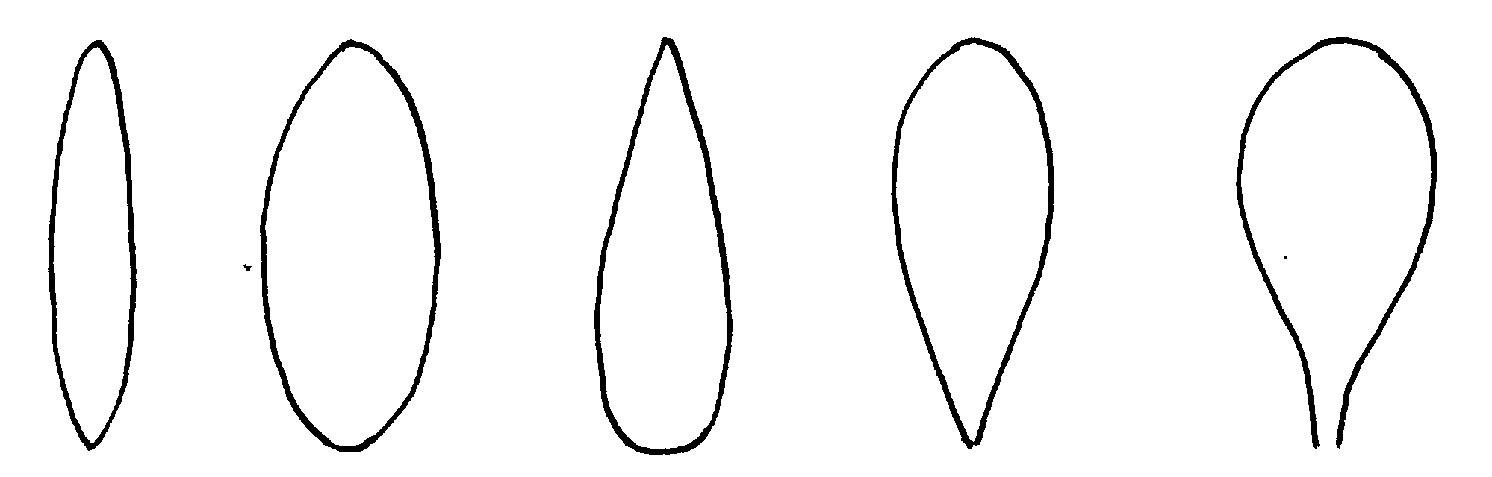
1 | 2 | 3 | 4 | 5
schmal elliptisch | elliptisch | schmal eiförmig | schmal verkehrt eiförmig | spatelförmig

Zu 13: Blatt: Art der Panaschierung

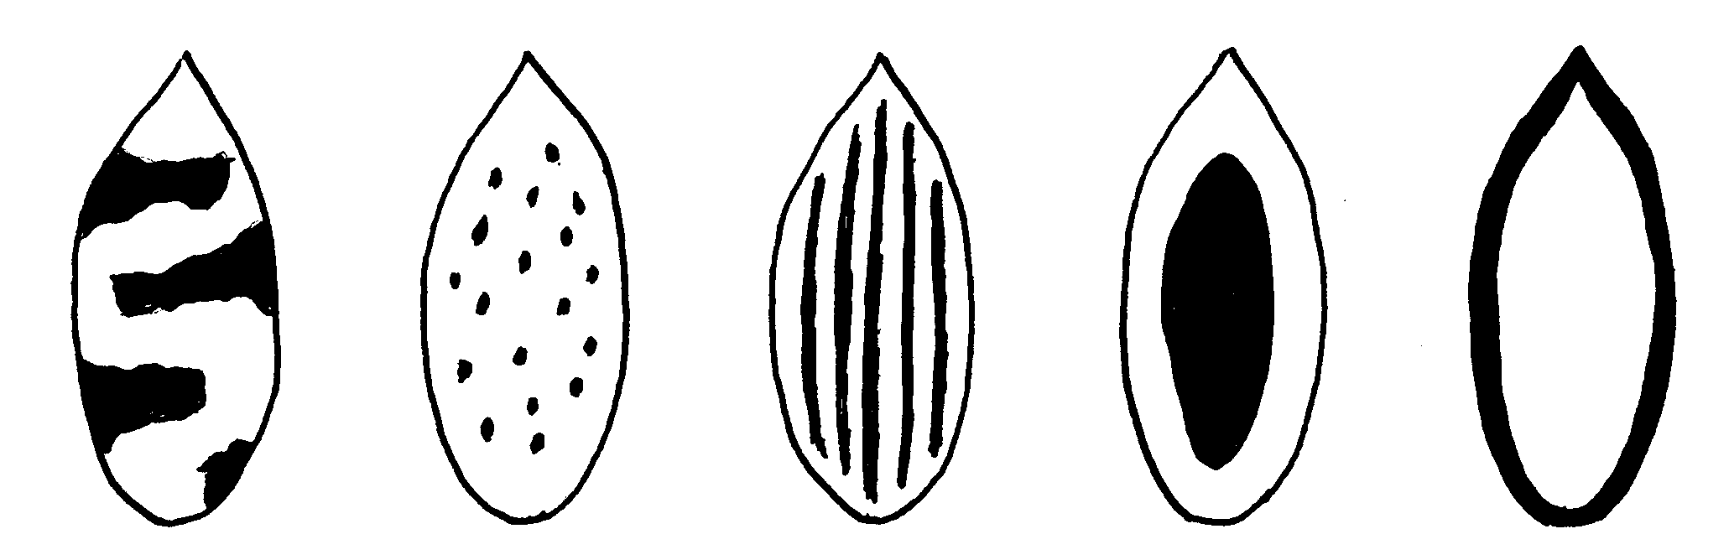
1 | 2 | 3 | 4 | 5
gescheckt | gefleckt | gestreift | in der Mitte | gerändert

Panaschierung

Zu 20: Blütenstiel: Länge
Zu 23: Fruchtknoten mit gestielten Blüten: Länge

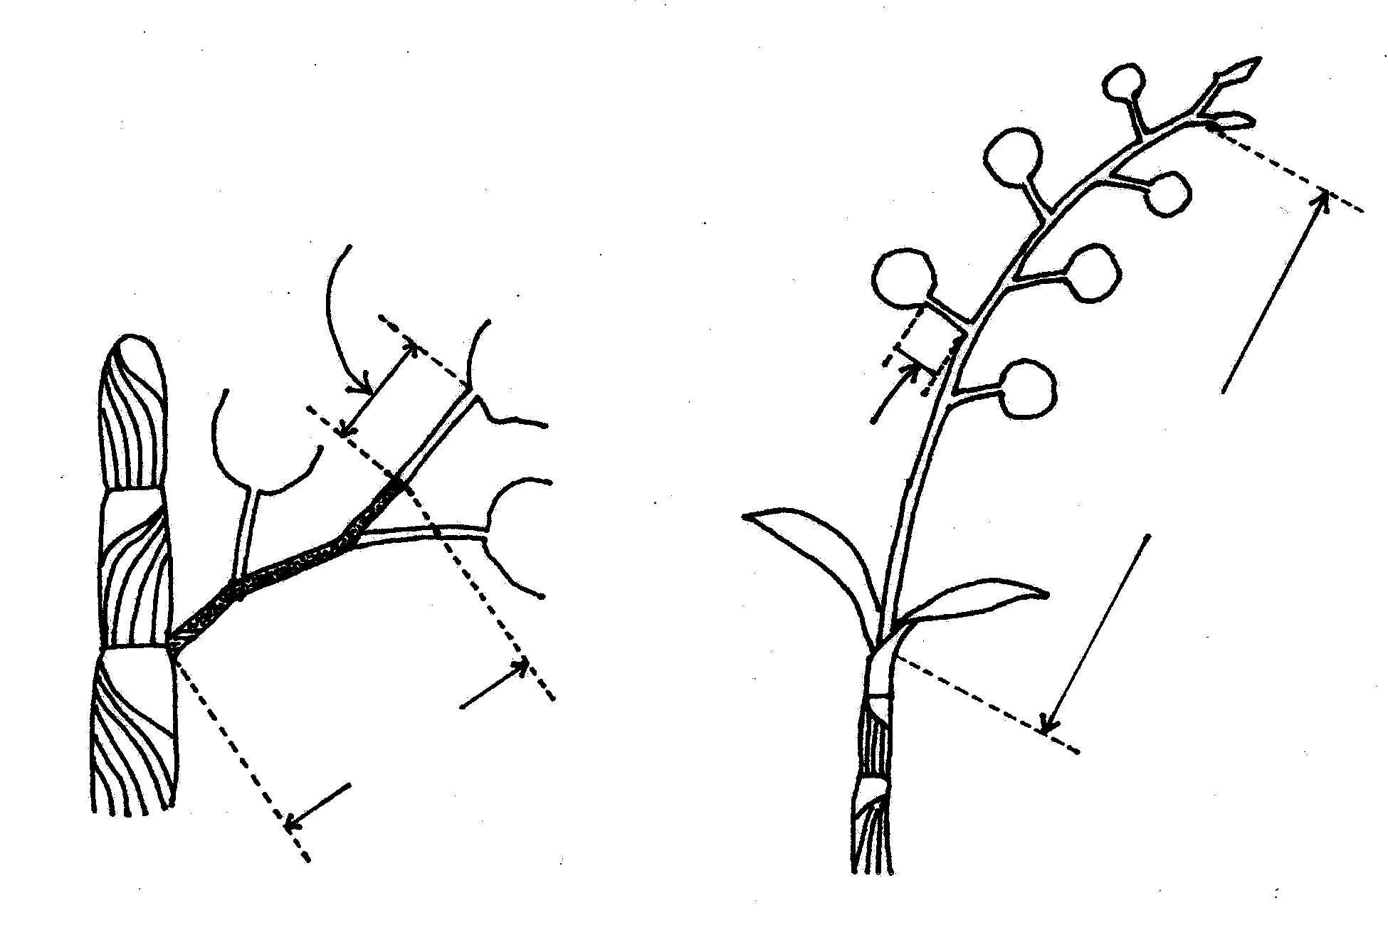
Fruchtknoten mit
gestielten Blüten
Fruchtknoten mit
gestielten Blüten
Blütenstiel: Länge
Blütenstiel: Länge
Blüte
Blüte
Blüte

Zu 27: Blüte: Länge in der Vorderansicht
Zu 28: Blüte: Breite in der Vorderansicht

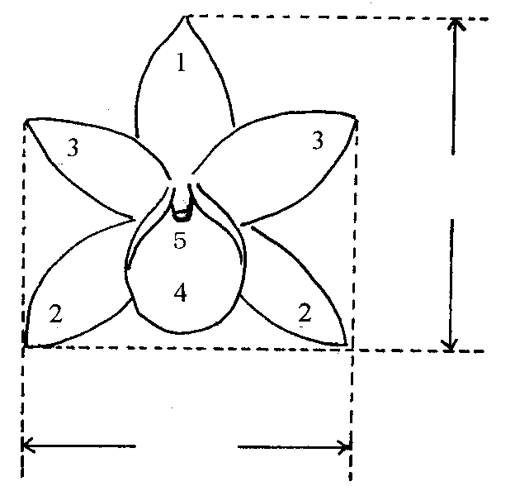

1: Dorsales Kelchblatt
Länge
2: Seitliches Kelchblatt
3: Blütenblatt
4: Lippe
5: Säule

Breite

Zu 33: Dorsales Kelchblatt: Form
Zu 40: Seitliches Kelchblatt: Form
Zu 56: Blütenblatt: Form

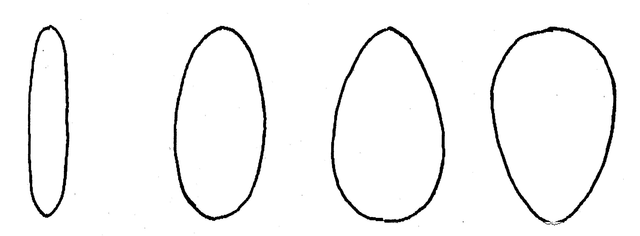
1 | 2 | 3 | 4
schmal elliptisch | elliptisch | eiförmig | verkehrt eiförmig

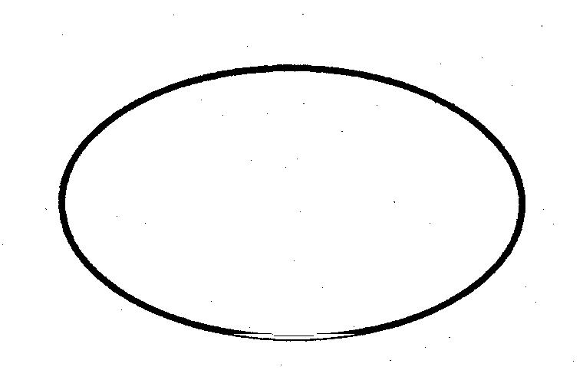 | 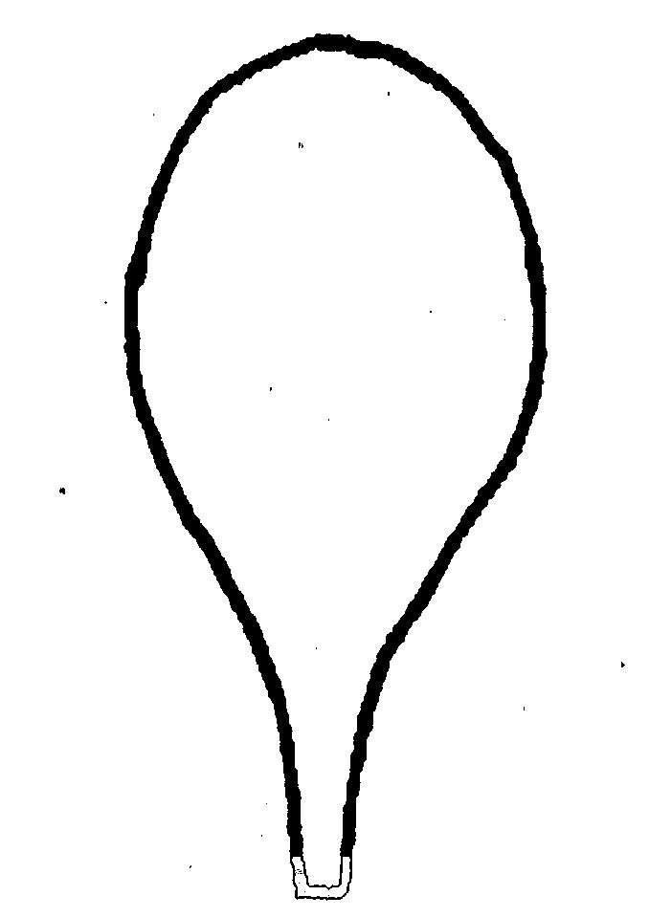
5 | 6
quer elliptisch | spatelförmig
Zu 34: Dorsales Kelchblatt: Querschnitt
Zu 41: Seitliches Kelchblatt: Querschnitt
Zu 57: Blütenblatt: Querschnitt

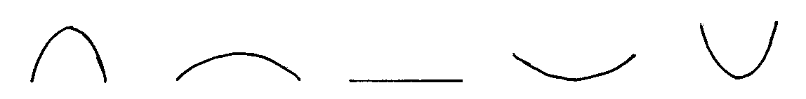
Innenseite↑
1 | 3 | 5 | 7 | 9
stark  konkav | mittel konkav | gerade | mittel  konvex | stark  konvex

Zu 72: Nur Sorten ohne Seitenlappen: Lippe: Form

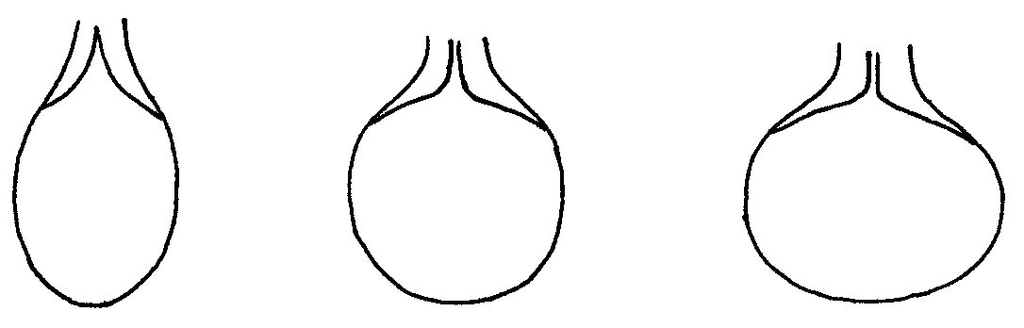
1 | 2 | 3
elliptisch | rund | quer elliptisch

Zu 73: Nur Sorten ohne Seitenlappen: Lippe: Überlappen des basalen Teils

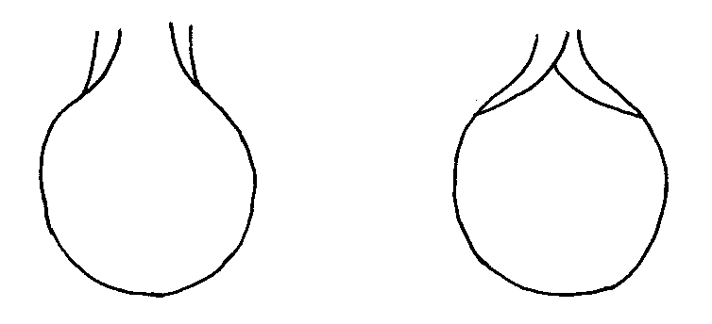
1 | 9
fehlend | vorhanden

Zu 74: Nur Sorten mit Seitenlappen: Lippe: Form des Seitenlappens

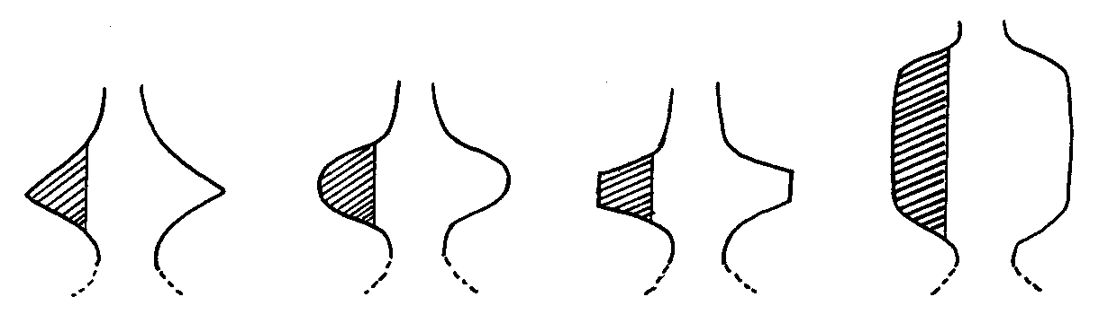
1 | 2 | 3 | 4
dreieckig | eiförmig | schmal trapezförmig | breit trapezförmig

Zu 75: Nur Sorten mit Seitenlappen: Lippe: Form des apikalen Lappens

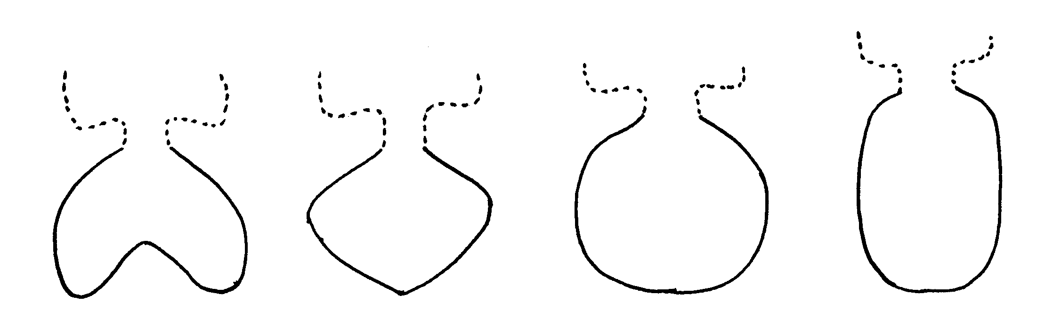
1 | 2 | 3 | 4
nierenförmig | rautenförmig | quer elliptisch | elliptisch

Zu 76: Lippe: Typ der Biegung

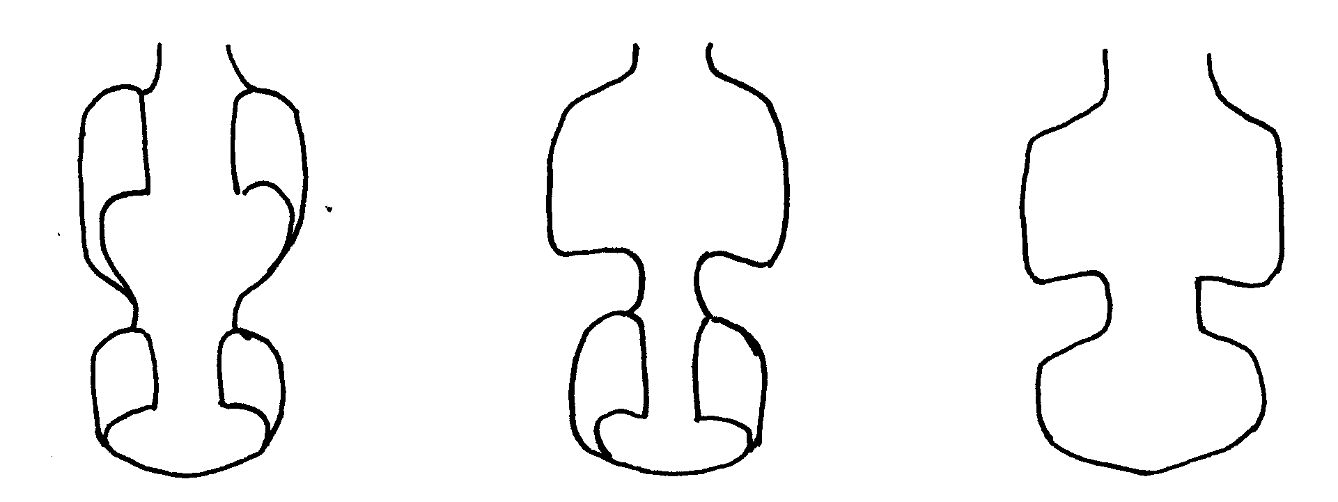
1 | 2 | 3
Typ I | Typ II | Typ III

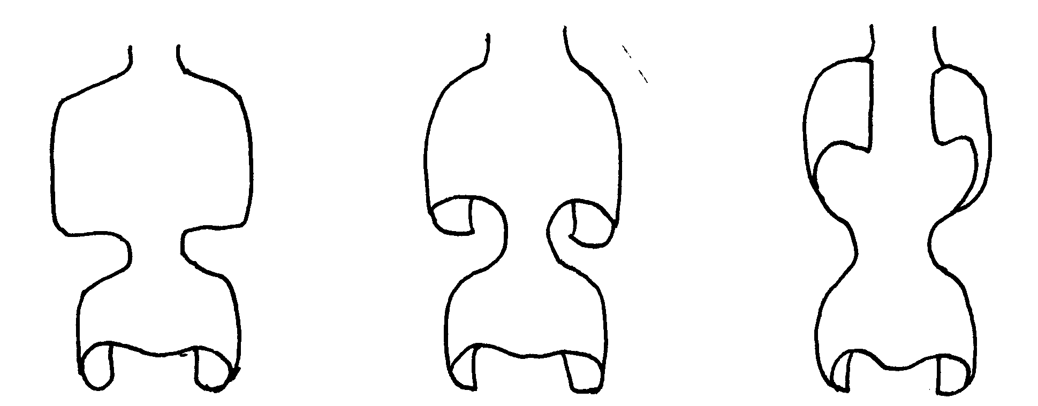
4 | 5 | 6
Typ IV | Typ V | Typ VI

Zu 77: Lippe: Kelch
Zu 83: Lippe: Farbe des mittleren Teils (falls von 82. verschieden)

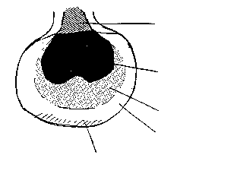
Schlund
Kelch
mittlerer Teil
Basis
Schattierung

Zu 78: Lippe: Form des Kelchs

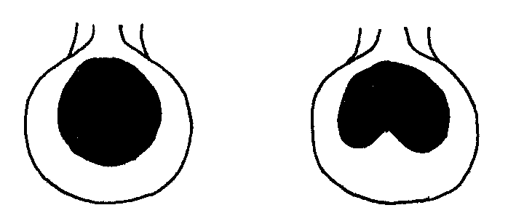
1 | 2
Typ I | Typ II

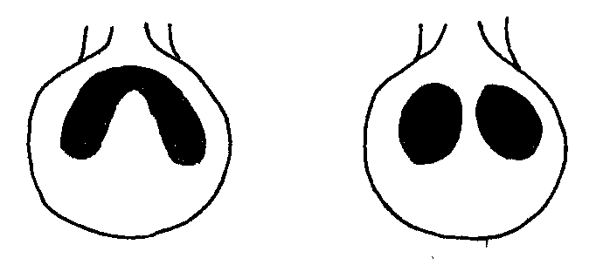

3 | 4
Typ III | Typ IV

Zu 97: Säule: Farbe der Antherenkappe

Erfassungen an der Farbe der Säule sollten an der Rückseite erfolgen.

Literatur
Encyclopedia of Horticulture, Seibun-Do Shinkosha, Tokyo, Japan (in Japanese), JP.

Karasawa, K., 1994: “Orchid Atlas”, Vol. 4, Dendrobium, Orchid Atlas Publishing Society, c/o Yasaka Syobo, Inc., Tokyo, Japan, JP.

Technischer Fragebogen
TECHNISCHER FRAGEBOGEN |  |  |  | Seite {x} von {y} |  | Referenznummer:
 |  |  |  |  |  | Antragsdatum:
 |  |  |  |  |  | (nicht vom Anmelder auszufüllen)
TECHNISCHER FRAGEBOGEN
in Verbindung mit der Anmeldung zum Sortenschutz auszufüllen

1. Gegenstand des Technischen Fragebogens
1.1 Gattung
1.1.1 Lateinischer Name |  |  | Dendrobium Sw.
1.1.2 Landesüblicher Name |  |  | Dendrobium
1.2 Art (bitte ausfüllen)
1.2.1 Lateinischer Name
1.2.2 Landesüblicher Name
2. Anmelder
Name
Anschrift
Telefonnummer
Faxnummer
E-Mail-Adresse
Züchter (wenn vom Anmelder verschieden)
3. Vorgeschlagene Sortenbezeichnung und Anmeldebezeichnung
Vorgeschlagene Sortenbezeichnung
(falls vorhanden)

Anmeldebezeichnung
4. Informationen über Züchtungsschema und Vermehrung der Sorte

4.1 Züchtungsschema

Sorte aus:

4.1.1 Kreuzung:

a) kontrollierter Kreuzung [ ]
(Elternsorten angeben)

b) teilweise unbekannter Kreuzung [ ]
(die bekannte(n) Elternsorte(n) angeben)

c) vollständig unbekannter Kreuzung [ ]

4.1.2 Mutation [ ]
(Ausgangssorte angeben)

4.1.3 Entdeckung [ ]
(angeben, wo, wann und wie sie entwickelt wurde)

4.1.4 Andere [ ]
(Einzelheiten angeben)

4.2 Methode zur Vermehrung der Sorte:

a) Stecklinge [ ]

b) In-vitro-Vermehrung [ ]

c) Sonstige (angeben) [ ]

5. Anzugebende Merkmale der Sorte (die in Klammern angegebene Zahl verweist auf das entsprechende Merkmal in den Prüfungsrichtlinien; bitte die Note ankreuzen, die derjenigen der Sorte am nächsten kommt).

 | Merkmale |  |  |  |  | Beispielssorten |  | Note
5.1  (1) | Pflanze: Größe
 | sehr klein |  |  |  |  | Enobi Komachi ‘Shirayukihime’ |  | 1[ ]
 | klein |  |  |  |  | Dendrobium kingianum |  | 3[ ]
 | mittel |  |  |  |  | Wave King ‘Akebono’ |  | 5[ ]
 | groß |  |  |  |  | Lucy Girl ‘Emiko’ |  | 7[ ]
 | sehr groß |  |  |  |  |  |  | 9[ ]
5.2  (18) | Blütenstand: Position der Blüten
 | entlang des Blütenstiels |  |  |  |  | Snow Cap ‘Love Song’ |  | 1[ ]
 | nur an der Spitze |  |  |  |  | Pink Beauty ‘Queen’ |  | 2[ ]
5.3  (27) | Blüte: Länge in der Vorderansicht
 | kurz |  |  |  |  | Enobi Komachi ‘Shirayukihime’ |  | 3[ ]
 | mittel |  |  |  |  | Lucy Girl ‘Emiko’ |  | 5[ ]
 | lang |  |  |  |  |  |  | 7[ ]
5.4  (28) | Blüte: Breite in der Vorderansicht
 | schmal |  |  |  |  | Enobi Komachi ‘Shirayukihime’ |  | 3[ ]
 | mittel |  |  |  |  | Lucky Girl ‘Emiko’ |  | 5[ ]
 | breit |  |  |  |  |  |  | 7[ ]
5.5  (71) | Lippe: Vorhandensein des Seitenlappens
 | fehlend |  |  |  |  | Stardust ‘Chiyomi’ |  | 1[ ]
 | vorhanden |  |  |  |  | Dendrobium bellatulum |  | 9[ ]
 | Merkmale |  |  |  |  | Beispielssorten |  | Note
5.6  (77) | Lippe: Kelch
 | fehlend |  |  |  |  | Enobi Komachi ‘Shirayukihime’ |  | 1[ ]
 | vorhanden |  |  |  |  | Fantasia ‘King’ |  | 9[ ]
5.7  (80) | Lippe: Farbverteilung (außer mittlerer Teil, Kelch und Schlund)
 | einfarbig |  |  |  |  |  |  | 1[ ]
 | schattiert |  |  |  |  | Snow Cap ‘Love Song’ |  | 2[ ]
 | gerändert |  |  |  |  | Pink Beauty ‘Queen’ |  | 3[ ]
 | gestreift |  |  |  |  |  |  | 4[ ]
 | netzartig |  |  |  |  |  |  | 5 [ ]
 | fleckig |  |  |  |  |  |  | 6 [ ]
 | schattiert und gestreift |  |  |  |  |  |  | 7[ ]
 | schattiert und netzartig |  |  |  |  |  |  | 8[ ]
 | schattiert und fleckig |  |  |  |  |  |  | 9[ ]
5.8i  (82) | Lippe: Hauptfarbe
RHS-Farbkarte (Nummer angeben)
……………………………………
5.8ii  (82) | Lippe: Hauptfarbe
 | grün |  |  |  |  |  |  | 1[ ]
 | weiß |  |  |  |  | Enobi Komachi ‘Shirayukihime’ |  | 2[ ]
 | gelb |  |  |  |  | Stardust ‘Chiyomi’ |  | 3[ ]
 | rosa |  |  |  |  | Snow Cap ‘Love Song’ |  | 4[ ]
 | rot |  |  |  |  |  |  | 5[ ]
 | purpur |  |  |  |  | Queen Southeast ‘Crystal Queen’ |  | 6[ ]
 | rötlich |  |  |  |  |  |  | 7[ ]
6. Ähnliche Sorten und Unterschiede zu diesen Sorten

Bezeichnung(en) der Ihrer Kandidatensorte ähnlichen Sorte(n) |  | Merkmal(e), in dem (denen) Ihre Kandidatensorte von der (den) ähnlichen Sorte(n) verschieden ist |  |  | Beschreiben Sie die Ausprägung des (der) Merkmals(e) der ähnlichen Sorte(n) |  | Beschreiben Sie die Ausprägung des (der) Merkmals(e) Ihrer Kandidatensorte
(Beispiel) |  | Lippe: Farbverteilung |  |  | schattiert |  | schattiert und gestreift
Bemerkungen:

7. Zusätzliche Informationen zur Erleichterung der Prüfung der Sorte

7.1 Gibt es außer den in den Abschnitten 5 und 6 mitgeteilten Auskünften zusätzliche Merkmale zur Erleichterung der Unterscheidung der Sorte?

Ja [ ] Nein [ ]

(Wenn ja, Einzelheiten angeben)

7.2 Besondere Bedingungen für die Prüfung der Sorte

7.2.1 Gibt es besondere Bedingungen für den Anbau der Sorte oder die Durchführung der Prüfung?

Ja [ ] Nein [ ]

7.2.2 Wenn ja, Einzelheiten angeben:

7.3 Sonstige Informationen

Ein repräsentatives Farbfoto der Sorte sollte dem Technischen Fragebogen beigelegt werden.

8. Genehmigung zur Freisetzung

- Ist es erforderlich, eine vorherige Genehmigung zur Freisetzung der Sorte gemäß der Gesetzgebung für Umwelt, Gesundheits- und Tierschutz zu erhalten?

Ja [ ] Nein [ ]

b) Wurde eine solche Genehmigung erhalten?

Ja [ ] Nein [ ]

Sofern die Frage mit „ja“ beantwortet wurde, bitte eine Kopie der Genehmigung beifügen.

9. Ich erkläre hiermit, daß die Auskünfte in diesem Formblatt nach meinem besten Wissen korrekt sind:

Anmeldername

Unterschrift Datum

[Ende des Dokuments]

* Diese Namen waren zum Zeitpunkt der Einführung dieser Prüfungsrichtlinien richtig, können jedoch revidiert oder aktualisiert werden. [Den Lesern wird empfohlen, für neueste Auskünfte den UPOV-Code zu konsultieren, der auf der UPOV-Website zu finden ist (www.upov.int).]

